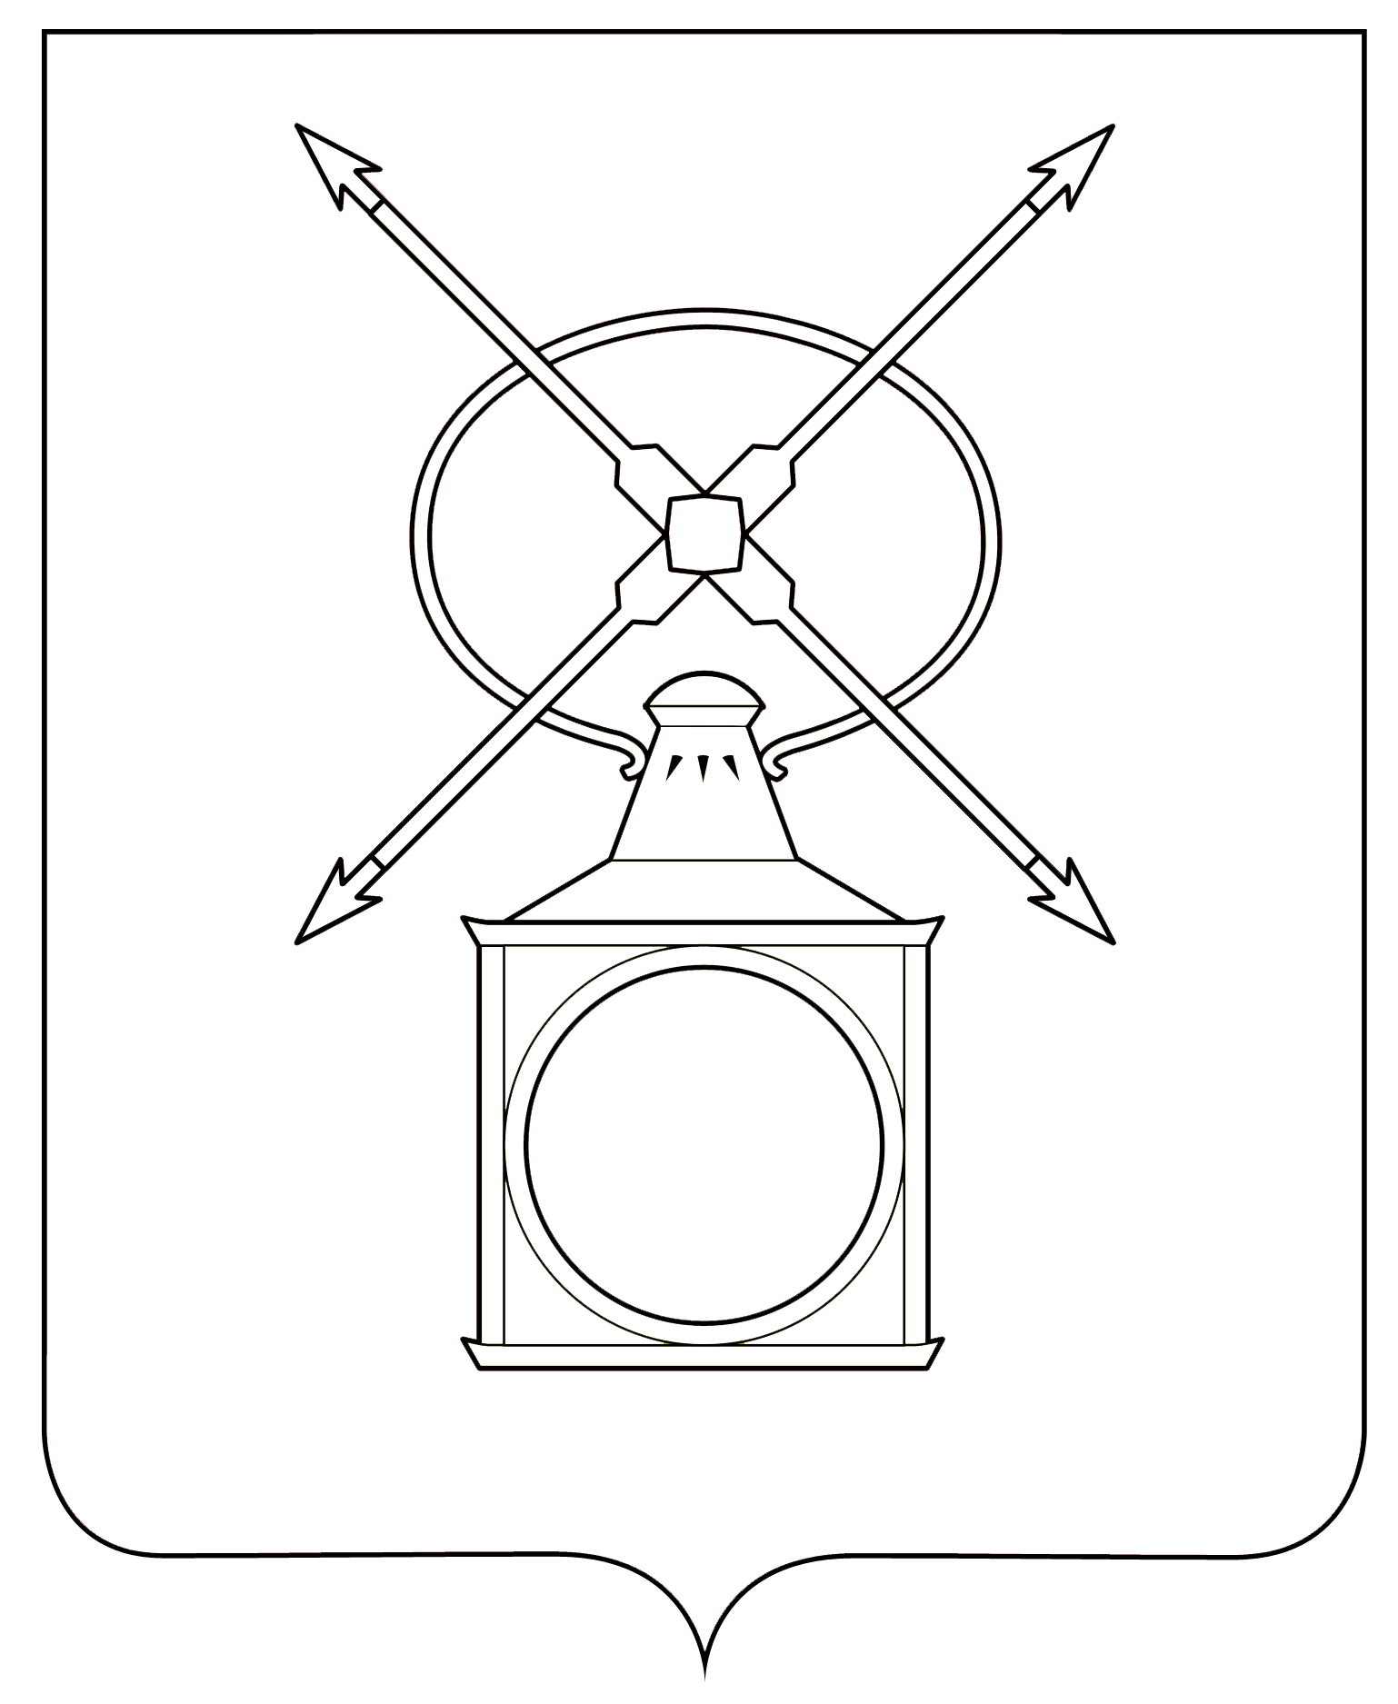
АДМИНИСТРАЦИЯ
ГОРОДСКОГО ПОСЕЛЕНИЯ РУЗАЕВКА
РУЗАЕВСКОГО МУНИЦИПАЛЬНОГО РАЙОНА
РЕСПУБЛИКИ МОРДОВИЯ

П О С Т А Н О В Л Е Н И Е

от 09.06.2025 года № 451

г. Рузаевка

О предоставлении разрешения на отклонение от предельных параметров разрешенного строительства объекта капитального строительства на земельном участке с кадастровым номером 13:25:0103049:543 площадью 463,0 кв. м по адресу: Республика Мордовия, г. Рузаевка, улица Красноармейская, дом 36-1

В соответствии со статьей 28 Федерального закона от 6 октября 2003 года № 131-ФЗ «Об общих принципах организации местного самоуправления в Российской Федерации», статьей 40 Градостроительного кодекса Российской Федерации, статьей 16 Устава городского поселения Рузаевка, принимая во внимание заключение о результатах публичных слушаний по вопросу предоставления разрешения на отклонение от предельных параметров разрешенного строительства объекта капитального строительства на земельном участке с кадастровым номером 13:25:0103049:543 площадью 463,0 кв. м по адресу: Республика Мордовия, г. Рузаевка, улица Красноармейская, дом 36-1, от 6 июня 2025 года, администрация городского поселения Рузаевка Рузаевского муниципального района Республики Мордовия п о с т а н о в л я е т:

1. Предоставить Окуневой Елене Александровне разрешение на отклонение от предельных параметров разрешенного строительства объекта капитального строительства на земельном участке с кадастровым номером 13:25:0103049:543 площадью 463,0 кв. м по адресу: Республика Мордовия, г. Рузаевка, улица Красноармейская, дом 36-1, уменьшив минимальный отступ от границы земельного участка с восточной стороны с 3,0 м до 1,5 м.
2. Контроль за исполнением настоящего постановления возложить на начальника отдела архитектуры и градостроительства администрации городского поселения Рузаевка.
3. Настоящее постановление вступает в силу после дня официального опубликования на официальном сайте органов местного самоуправления городского поселения Рузаевка в сети Интернет по адресу: https://ruzaevka-gp.gosuslugi.ru

Первый заместитель Главы
администрации по вопросам
архитектуры и градостроительства Н.П. Матюшкина

